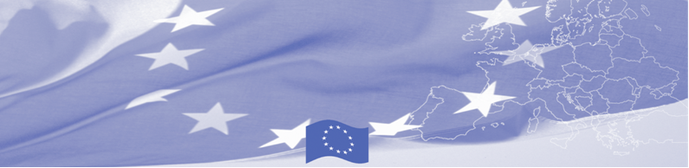
PRESS RELEASE

Для распространения 14 июня 2016

БОМКА встречает Центральноазиатских партнеров в Латвии

В рамках программы БОМКА, финансируемой Европейским Союзом, с 14 по 16 июня состоится обучающая поездка в Латвию. Организуемый Государственной пограничной охраной Латвии, данный трехдневный визит будет главным образов сосредоточен на правовых и процедурных инструментах в управлении регулируемыми и нерегулируемыми миграционными потоками на границах. В визите будут участвовать 20 представителей из пограничных, таможенных, миграционных, ветеринарных и фитосанитарных ведомств стран Центральной Азии – Казахстана, Кыргызстана, Таджикистана, Туркменистана и Узбекистана.

Целью данного мероприятия БОМКА является представление передовых практик и примеров с внешних границ ЕС. Гостям будут представлены современные подходы в области безопасности границ, безопасности документов, биометрики, пограничных проверок и управлению регулируемой миграцией, также участники ознакомятся с организационной структурой и кадровой политикой в пограничных, таможенных, ветеринарных и фитосанитарных ведомствах ЕС.

Первые мероприятия программы БОМКА прошли в 2003 году и с тех пор Программа укрепила партнерство с правительствами стран Центральной Азии в сфере содействия управлению границами. На реализацию программы БОМКА ЕС было выделено 33,6 миллионов евро за период 2003-2014 годы и почти 5 миллионов евро на реализацию 9 фазы (2015-2018).

Для получения дополнительной информации обращайтесь к Национальному координатору Программы БОМКА в Кыргызстане Ташиевой Жанне – +996 312 394071 или janna.tashieva@icmpd.org
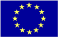  Программа БОМКА реализуется Консорциумом партнеров под руководством Государственной пограничной охраны Латвийской Республики:  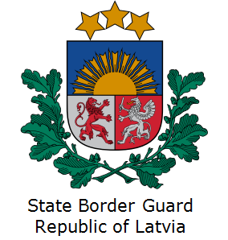 | Программа финансируется Европейским Союзом  Представительство Европейского Союза в Кыргызской Республике  Бульвар Эркиндик 21, Бизнес центр "Орион", 5й этаж  Бишкек, 720040, Кыргызская Республика  Телефон: +996 312 26 10 00  факс: +996 312 26 10 07  Email: delegation-kyrgyzstan@eeas.europa.eu  Website:http://eeas.europa.eu/delegations/  kyrgyzstan  Facebook:http://www.facebook.com/eudelkg | Европейский Союз включает в себя 28 государств-членов, объединивших передовые достижения, ресурсы и судьбы своих народов. На протяжении 60 лет совместными усилиями им удалось создать зону стабильности, демократии и устойчивого развития, сохранив при этом культурное многообразие, личные свободы и атмосферу терпимости. Европейский Союз неуклонно стремится передавать и приобщать к своим достижениям и ценностям страны и народы, находящиеся за его пределами.

